用户贴息操作指南

1.PC端操作

用户登录
用户登录系统，进入业务办理页面：
1.账户+密码登录；
2.短信+验证码进行登录；
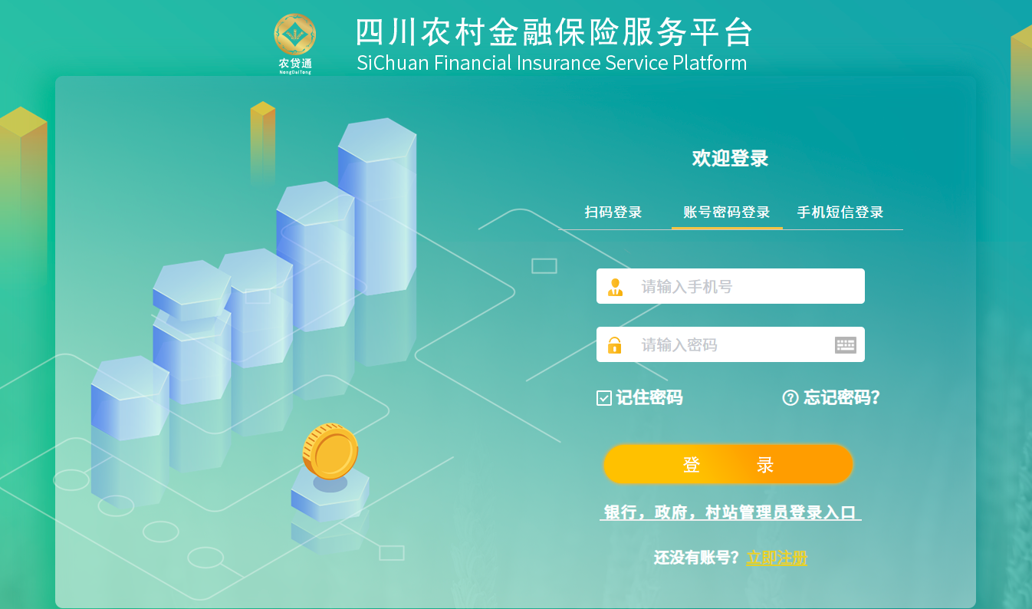

进入政策贴息页面
1.用户可通过点击菜单“惠农政策—政策贴息”进入贴息产品列表页面；
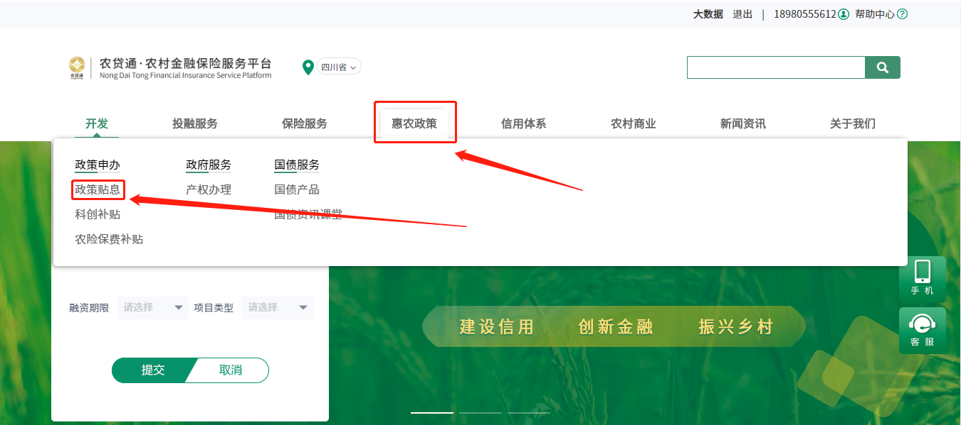
2.在惠农政策页面点击政策贴息
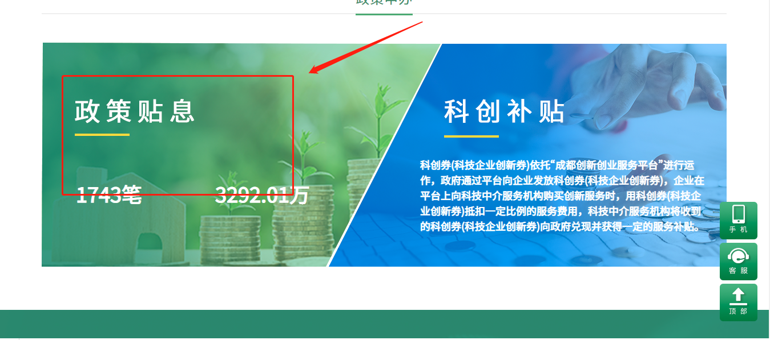

进入申请页面
在贴息产品列表选择贴息产品进行申请：
要求：1.用户存在已完成放款的贷款信息；
2.贷款要求为涉农贷款；
3.贷款要求满足贴息产品的申报时间区间；
4.已申请用户无法再次进行申请；
贴息产品列表：
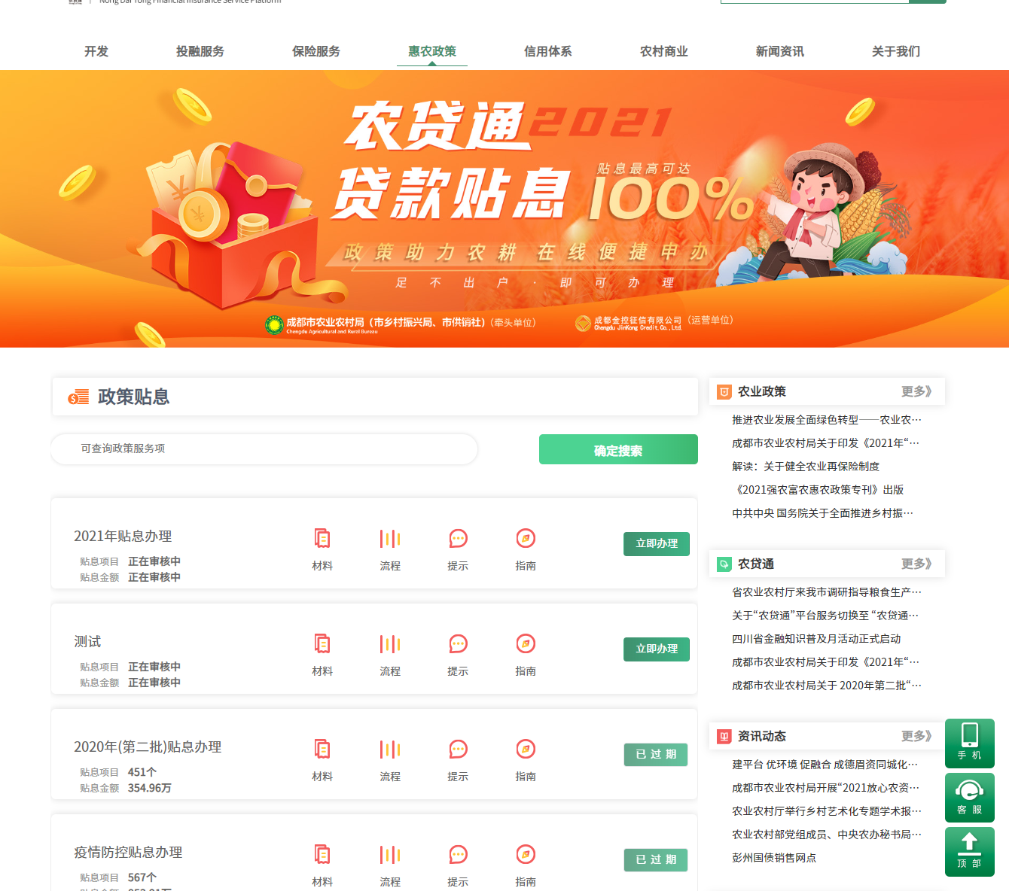
贷款不满足申请条件时：
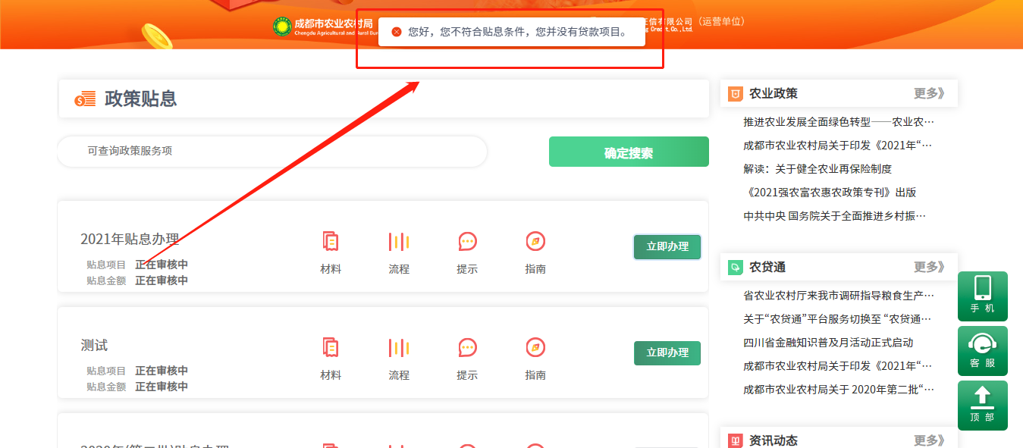
2.已经申请过贴息时
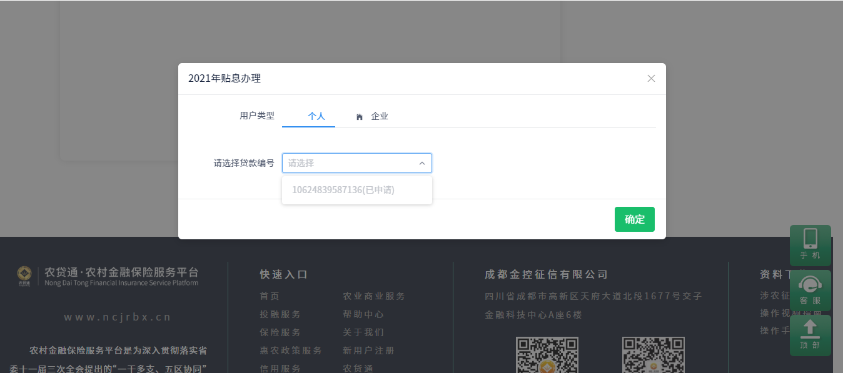

贴息申请

进入申请页面
进入产品详情页面，点击“立即办理”进行业务办理操作
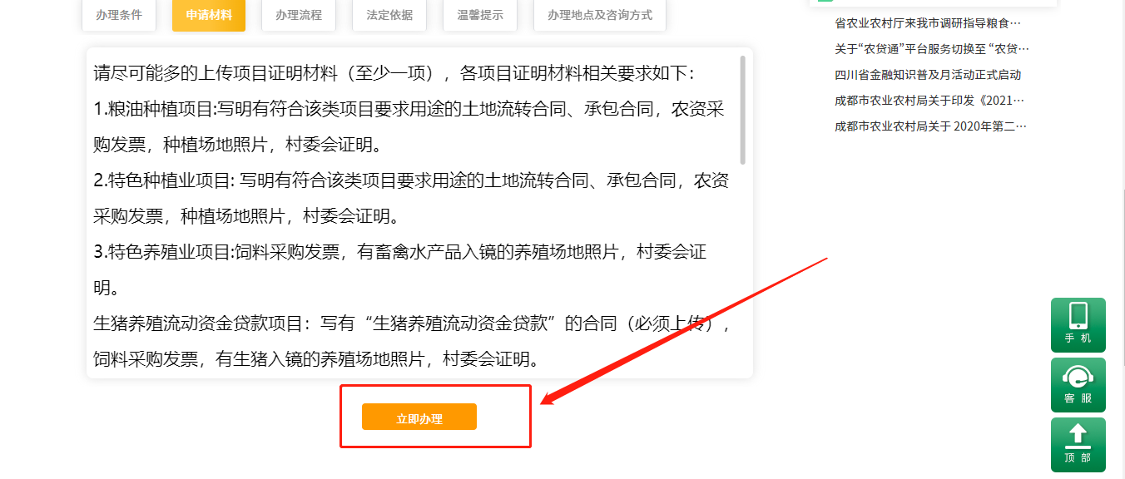

选择贷款
选择未申请的贷款进行申请：
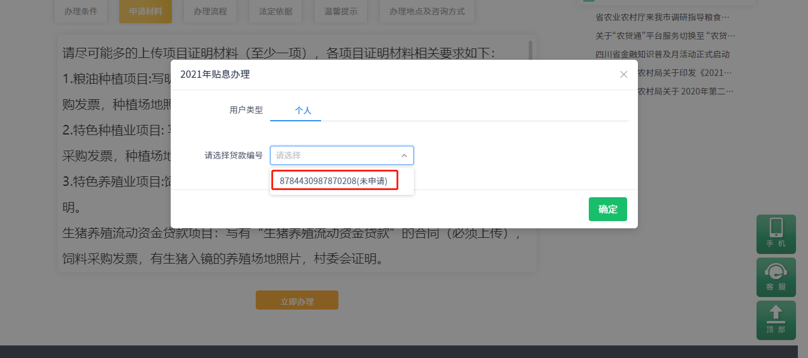

填写申请信息
贴息申请信息填写
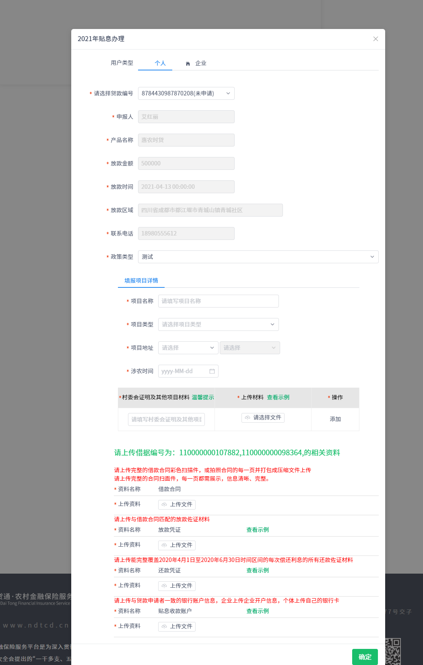

温馨提示查看
点击温馨提示可查看用户需要补充上传的资料
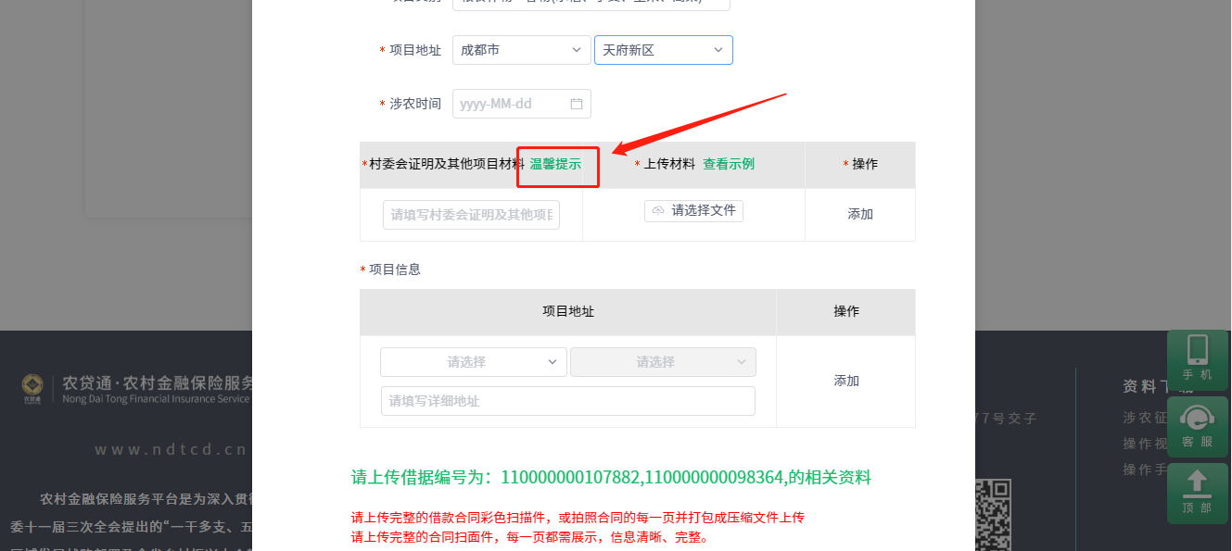

查看示例
点击查看示例可查看各类上传资料的样式。
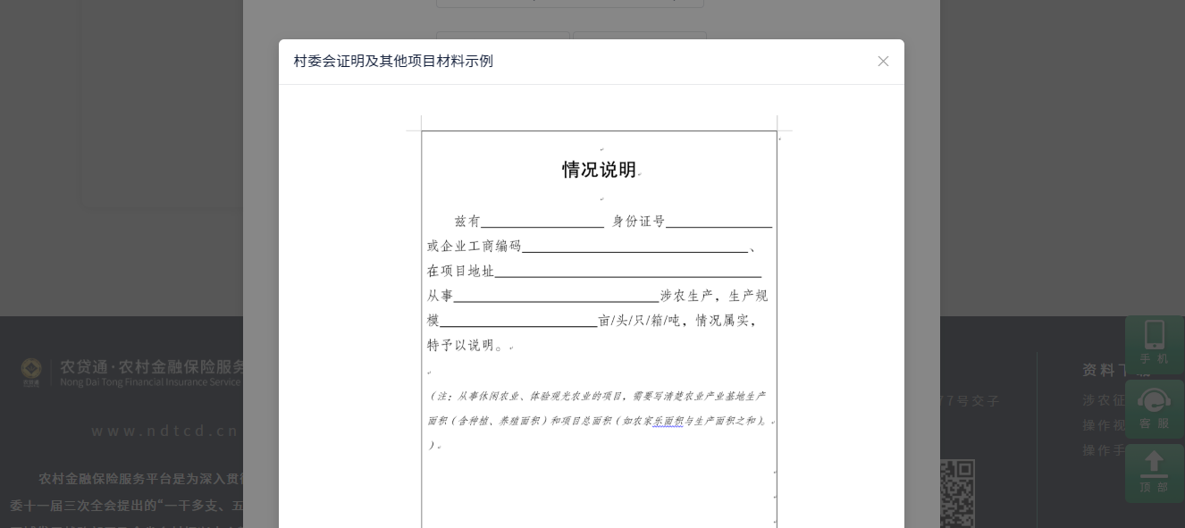

申请记录
用户提交申请后，页面会跳转到个人中心显示用户的申请信息；用户可点击查看详情查看信息。
用户在此页面同时可跟踪申请的处理状态，并对驳回的信息进行修改、重新提交。
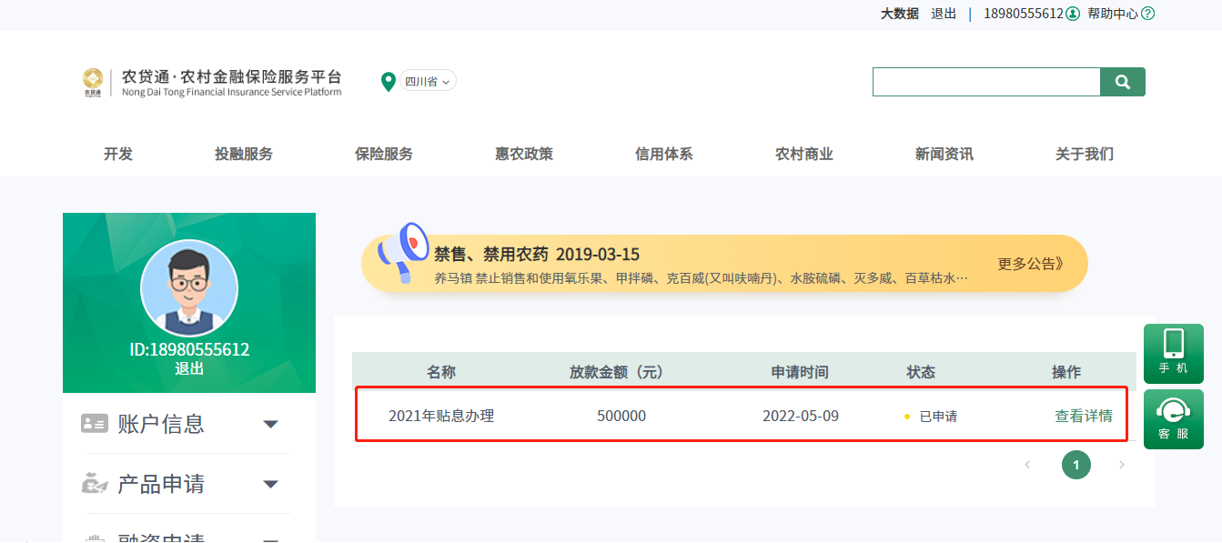
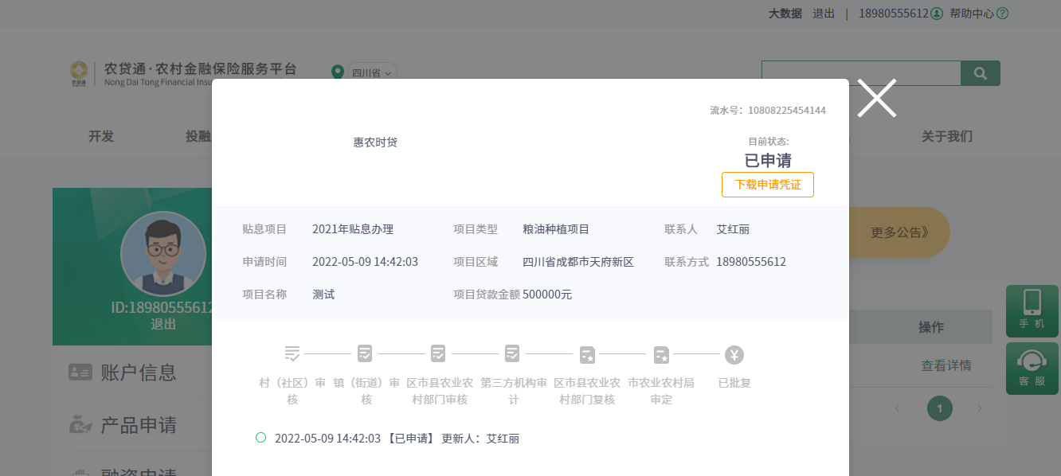

修改
审核机构驳回的信息状态会显示为驳回，“操作”处会显示修改字样，用户点击修改可进入修改详情页面。
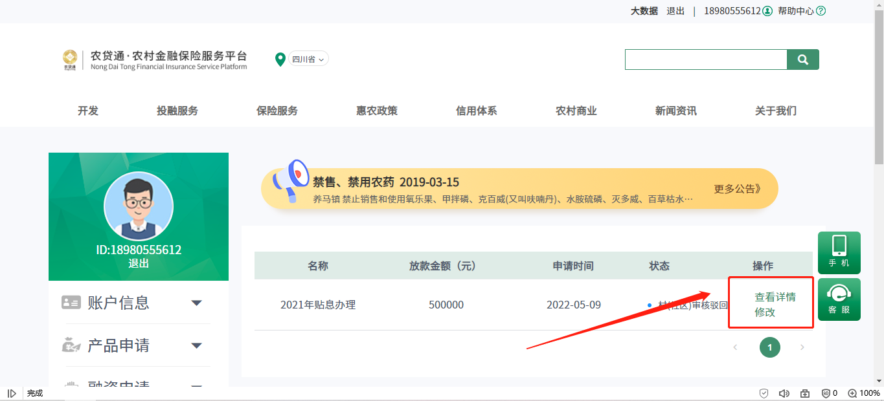
页面上只有驳回的项目可进行填写，用户重新填写信息或上传文件后，可再次进行提交。
